验证机械能守恒定律学案

【学习目标】
1. 学会利用自由落体运动验证机械能守恒定律。
2. 进一步熟练掌握应用计时器打纸带研究物体运动的方法。
【学习重点】
掌握验证机械能守恒定律的实验原理．
【问题导入】
引入思考：十米跳台跳水是种技术性较强的运动.运动员在跳离平台后笔直下落，如果不计空气阻力，思考：他在入水前的下落过程中运动特点是怎样的？机械能是否守恒？

【复习回顾】
1．机械能守恒定律的条件是什么？写出机械能守恒定律的表达式。

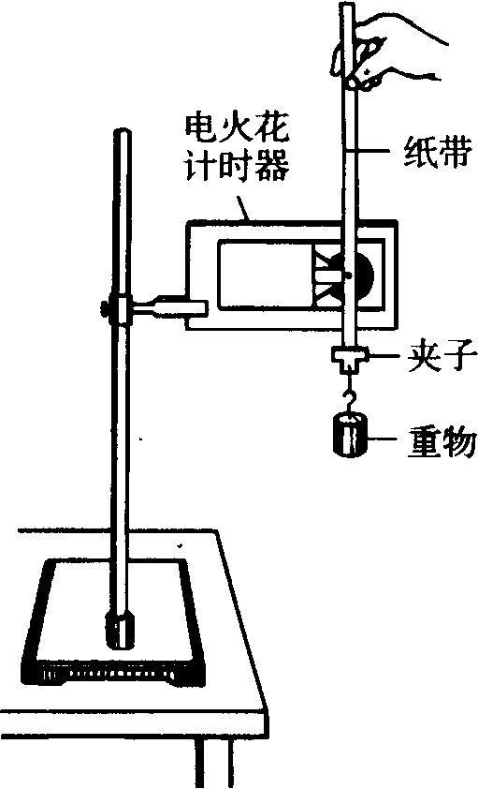2．回顾以前学过的运动，哪种运动形式符合验证机械能守恒定律的条件？

【新课内容】
利用打点计时器验证自由落体的机械能守恒
方法一：对于重锤由静止开始下落高度h 的过程，速度由零变为$v$，则
重力势能的减少量为：${ΔE}_{p_{减}}=$
动能的增加量为：${ΔE}_{K_{增}}=$
1．对于实际获得的纸带，如何判定纸带上的第一个点就是纸带刚开始下落时打下的呢？(思考讨论)

2．实验时，接通电源和释放纸带的顺序怎样？为什么？

方法二：对于重锤由A点下落到B点 的过程，下落高度为$Δh$，速度由$v_{A}$变为$v_{B}$，则
重力势能的减少量为：${ΔE}_{p_{减}}=$
动能的增加量为：${ΔE}_{K_{增}}=$
3．是否需要测量重物的质量？

4．如何测量物体的瞬时速度?
附：
实验步骤
1．把打点计时器安装在铁架台上，用导线将学生电源和打点计时器接好．
2．把纸带的一端用夹子固定在重锤上，另一端穿过打点计时器的限位孔，用手竖直提起纸带，使重锤停靠在打点计时器附近．
3．接通电源，待计时器打点稳定后再松开纸带，让重锤自由下落，打点计时器应该在纸带上打出一系列的点．
4．重复上一步的过程，打三到五条纸带．
5．选择一条点迹清晰且第l、2点间距离接近2 mm的纸带，在起始点标上0，在后面选几个连续的点依次标为1、2、3……用刻度尺测量对应下落的高度h₁、h₂、h₃，……记人表格中．
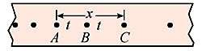
6．用公式$v_{n}=v_{\frac{t}{2}}=\frac{x}{2t}$，计算出某点的瞬时速度，并记录在表格中。7．计算各点的重力势能的减少量${ΔE}_{p_{减}}=\text{mg}Δh$，和动能的增加量${ΔE}_{K_{增}}=\frac{1}{2}{\text{mv}}_{t}^{2}−\frac{1}{2}m_{0}^{2}$，将数值填人表格内，并进行比较．看在误差允许范围内是否相等。
注意事项：
过 程
下落高度$Δh$
初速度
末速度
${ΔE}_{p_{减}}$
${ΔE}_{K_{增}}$
结 论
（1）安装打点计时器时，必须使两纸带限位孔在同一竖直线上，以减小摩擦阻力。
（2）应选用质量和密度较大的重物，可使摩擦阻力，空气阻力相对减小。
（３）实验时,必须先接通电源,让打点计时器工作正常后才能松开纸带让重锤下落
（4）本实验因不需要知道重物动能的具体数值,故不需要测出重物的质量m.
（5）实际上重物和纸带下落过程中要克服阻力(主要是打点计时器的阻力)做功, 所以动能的增加量△E_{K}必定稍小于势能的减少量△E_{P}（电源频率为50Hz）。
巩固训练：在“验证机械能守恒定律”的实验中，已知打点计时器所用电源的频率为50Hz，查得当地的重力加速度g=9.80m/s²。某同学选择了一条理想的纸带，用刻度尺测量时计数点对应刻度尺上的读数如图所示。图中O点是打点计时器打出的第一个点，A、B、C、D分别是每打两个点取出的计数点。根据以上数据，可知重物由O点运动到B点时：
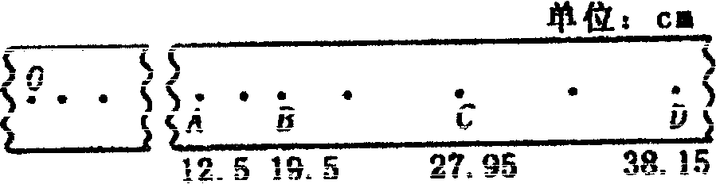(1)重力势能的减少量为多少?

(2)动能的增加量是多少?

(3)根据计算的数据可得出什么结论?产生误差的主要原因是什么?
5、测量下落高度时，某同学认为都必须从起始点算起，不能弄错。他的看法正确吗？为了减小测量 h值的相对误差，选取的各个计数点要离起始点适当远些好，还是近些好？

【自我检测】
1、为进行“验证机械能守恒定律”的实验，有下列器材可供选用：铁架台，打点计时器，复写纸，纸带，秒表，低压直流电源，导线，电键，天平。其中不必要的器材有： ；缺少的器材 。
2、在验证机械能守恒定律时，如果以v²／2为纵轴，以h为横轴，根据实验数据绘出的图线应是 ，才能验证机械能守恒定律，其斜率等于 的数值。
3、在做“验证机械能守恒定律”的实验时，用打点计时器打出纸带如图3所示，其中A点为打下的第一个点，0、1、2……为连续的计数点。现测得两相邻计数点之间的距离分别为s₁、s₂、s₃、s₄、s₅、s₆，已知相邻计数点间的打点时间间隔均为T。根据纸带测量出的距离及打点的时间间隔，可以求出此实验过程中重锤下落运动的加速度大小表达式为：___ ___ _。
在打第5号计数点时，纸带运动的瞬时速度大小的表达式为___ ____ _。
要验证机械能守恒定律，为减小实验误差，应选择打下第_________号和第__________号计数点之间的过程为研究对象。
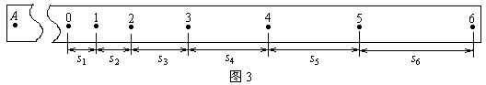
4、某次“验证机械能守恒定律”的实验中，用6V、50Hz的打点计时器打出的一条无漏点的纸带，如图4所示，O点为重锤下落的起点，选取的计数点为A、B、C、D，各计数点到O点的长度已在图上标出，单位为毫米，重力加速度取9.8m/s²，若重锤质量为1kg。
①打点计时器打出B点时，重锤下落的速度v_{B}= m/s，重锤的动能E_{kB}= J。
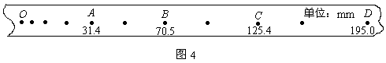
②从开始下落算起，打点计时器打B点时，重锤的重力势能减小量为 J。
③根据纸带提供的数据，在误差允许的范围内，重锤从静止开始到打出B点的过程中，得到的结论是 。

